Missione bilaterale di assistenza e supporto italiano in libia

DISTACCAMENTO MIASIT MISURATA



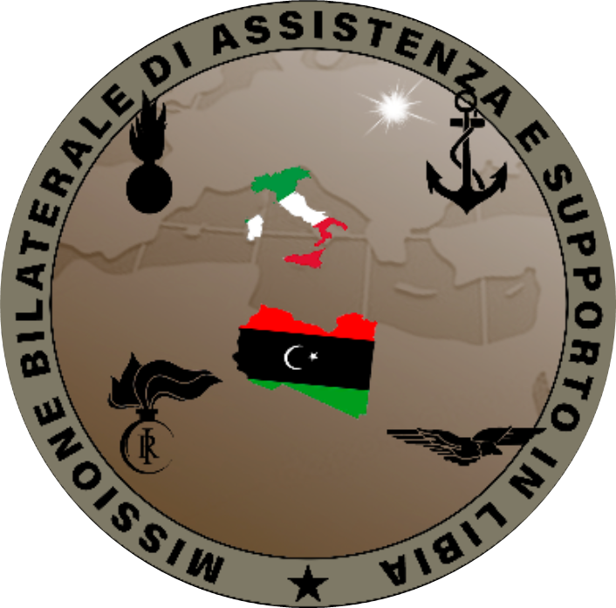

**SOP 301 – STATI DI ALLERTAMENTO E MISURE DI FORCE PROTECTION**

**EDIZIONE APRILE 2024**

ATTO DI APPROVAZIONE

Il presente documento definisce gli stati di allertamento implementabili relativamente al livello della minaccia e le diverse tipologie di Dress Code inerenti la tenuta, l’equipaggiamento e l’armamento del personale del Distaccamento MIASIT di Misurata.

Misurata, lì

**IL COMANDANTE**

Col. f. (G.) t.ISSMI (E) Gabriele GUIDI

**INDICE**

|  |  |
| --- | --- |
| Atto di approvazione | I |
| Indice | II |
| Elenco di Distribuzione | III |
| Registrazione delle Aggiunte e Varianti | IV |
| 1. PREMESSA | Pag. 1 |
| 1. SCOPO DEL DOCUMENTO | Pag. 2 |
| 1. STATI DI ALLERTAMENTO | Pag. 2 |
| 1. MISURE DI *FORCE PROTECTION / DRESS CODE* IN BASE | Pag. 3 |
| 1. *DRESS CODE* CBRN | Pag. 4 |
| 1. TABELLE RIEPILOGATIVE DELLE CONFIGURAZIONI PER STATO DI ALLERTAMENTO | Pag. 4 |

**ELENCO DI DISTRIBUZIONE**

COMANDO MIASIT

Diramazione interna:

CELLULA S1

CELLULA S4

CELLULA S6

CAPO SEZIONE COOPERAZIONE TECNICO MILITARE/DIREZIONE CORSI

CTE PLOTONE SERVIZO E SUPPORTI

DIRETTORE DEL ROLE 1

COMANANTE JMOU

NUCLEO MP

ADDETTO DEL COMANDANTE

ASPP

ADDETTO IMC

**REGISTRAZIONE DELLE AGGIUNTE E VARIANTI**

1. Le AA.VV. al presente documento saranno diramate di volta in volta, numerate progressivamente e riguarderanno la sostituzione di intere pagine o l’aggiunta di nuove. Le piccole variazioni verranno apportate con correzioni a penna rossa.
2. Le AA.VV. dovranno essere registrate nella seguente tabella e le lettere di trasmissione delle stesse inserite dopo l’ultima pagina del presente regolamento.

|  |  |  |  |
| --- | --- | --- | --- |
| **Numero d’ordine** | **Numero di protocollo e data della lettera di trasmissione** | **Data di inserimento delle AA.VV.** | **Firma di chi ha approvato la variante** |
|  |  |  |  |
|  |  |  |  |
|  |  |  |  |
|  |  |  |  |
|  |  |  |  |
|  |  |  |  |
|  |  |  |  |
|  |  |  |  |
|  |  |  |  |
|  |  |  |  |

|  |  |
| --- | --- |
| SOP 301 | STATI DI ALLERTAMENTO E MISURE DI *FORCE PROTECTION* |
| CELLULA | SEZIONE COOPERAZIONE TECNICO-MILITARE/DIREZIONE CORSI |
| DATA DI EMISSIONE | APRILE 2024 |
| COMPILATORE | TEN.COL. FELICE PURIFICATI |
| ULTIMO AGGIORNAMENTO | AGOSTO 2023 |

**Fuso Orario di Riferimento**

BRAVO (ora locale): ZULU + 2

^^^^^^^^^^^^^^^^^^^^^^^

**RIFERIMENTI**

1. “PID/0-3.14 La protezione delle forze”, ed. 2012 di SMD-III REPARTO, CID;
2. “PSE 3.14.05.02: La protezione di una base militare”, edizione 2017;
3. SOP 201 – Procedure di Sicurezza per l’accesso alla Base del Distaccamento MIASIT Misurata, ed. aprile 2024;
4. SOP 302 – Impiego dell’aliquota di pronto impiego (PI), ed. aprile 2024;
5. f. prot. n. (RR) M-DAVN55C 201318 in data 7 luglio 2022 “Libia – Missione di assistenza e supporto italiana in Libia (MIASIT): “Riconfigurazione del Contingente nazionale – Pacchetto d’ordini n. 3”;
6. “Piano di Sorveglianza”, ed. aprile 2024.
7. **PREMESSA**

La sicurezza e la protezione delle forze è un aspetto operativo che deve essere assimilato e applicato dal personale militare a tutti i livelli di responsabilità. Le azioni intraprese all’interno e all’esterno di un’installazione militare, in particolare in Te. Op., influenzano il livello di protezione delle forze. Pertanto, è necessario che il Comandante emani disposizioni che disciplinino ogni aspetto della vita operativa del contingente, specificando le misure da attuare in relazione allo stato di minaccia in essere.

1. **SCOPO DEL DOCUMENTO**

Questo documento definisce gli stati di allertamento e le misure generali di *Force Protection* per le unità dislocate presso la base del Distaccamento MIASIT Misurata (DMM) per quanto concerne le attività interne alla base, il *Dress Code* per le attività esterne alla base e in caso di eventi CBRN. Copia di questo documento deve essere custodita presso la CSI.

1. **STATI DI ALLERTAMENTO**

Di seguito gli Stati di Allertamento previsti presso il DMM:

|  |  |
| --- | --- |
| **STATI DI ALLERTAMENTO** | |
| **ALFA** | Applicato quando c’è un **minimo livello di minaccia generica** di attività ostile contro il personale o installazioni, senza una precisa definizione; la natura della minaccia è non imminente. I movimenti esterni al sedime aeroportuale devono essere autorizzati con *Patrol Order* firmato del Comandante del DMM. Il personale di servizio alla CSI e Pronto Impiego (PI) non ha le armi al seguito. |
| **BRAVO** | Applicato quando sussiste una **minaccia ostile consolidata**, con dettagli forniti da agenzie accreditate nazionali. La minaccia è **generica** e nessun obiettivo particolare è stato identificato. Tutti i tipi di movimento (interni al sedime aeroportuale e esterni) devono essere autorizzati con *Patrol Order* firmato del Comandante del DMM. Il personale di sorveglianza incrementa il livello di attenzione nei confronti dei movimenti di personale non italiano all’interno e all’esterno della base. Il personale di servizio alla CSI e PI non ha le armi al seguito. |
| **CHARLIE** | Applicato a seguito di **un atto ostile che non riguardi direttamente** il personale italiano nell’area di Misurata o quando le fonti *intelligence* ricevute indicano la **possibilità di probabili atti terroristici** contro personale o infrastrutture localmente identificate. Tutti i movimenti esterni al sedime aeroportuale devono essere ridotti al minimo e comunque autorizzati con *Patrol Order* firmato del Comandante del DMM. Il personale di servizio alla CSI e PI ha l’arma corta al seguito occultata con il relativo munizionamento. |
| **DELTA** | Applicato in caso in cui è **avvenuto un atto ostile** contro personale e/o infrastrutture del contingente, o dove le fonti *intelligence* ricevute indicano la **possibilità di un imminente atto terroristico** contro la base.  Nessun movimento è autorizzato. Il personale di servizio alla CSI e PI ha l’arma lunga e corta al seguito, con il relativo munizionamento. |

N.B. Lo stato di allertamento in vigore deve essere a conoscenza di tutto il personale del DMM. Pertanto, devono essere esposti dei cartelli segnaletici che comunichino il livello in vigore presso:

* CSI (cura CSS PL);
* Comando DMM;

1. **MISURE DI *FORCE PROTECTION / DRESS CODE* IN BASE**

Di seguito le Misure di *Force Protection*/*Dress Code* presenti nella base di Misurata, sede Distaccamento MIASIT

|  |  |  |  |
| --- | --- | --- | --- |
| **DRESS CODE** | | | |
|  | **TENUTA** | **GAP/ELMETTO** | **ARMI/MUNIZIONI** |
| **BIANCO** | Uniforme di servizio/ abiti civili per attività esterna all’aeroporto | A disposizione in alloggio/presso il luogo di lavoro | In armeria / riservetta |
| **VERDE** | Uniforme di servizio/ abiti civili per attività esterna all’aeroporto | A disposizione in alloggio/presso il luogo di lavoro | In armeria / riservetta. |
| **GIALLO** | Uniforme di servizio/abiti civili per attività esterna all’aeroporto | A disposizione in alloggio/presso il luogo di lavoro | In armeria / riservetta. |
| **ARANCIONE** | Uniforme di servizio/abiti civili per attività esterna all’aeroporto | Al seguito | Arma corta al seguito per il personale di Sorveglianza/Vigilanza.  Caricatori non inseriti. |
| **ROSSO** | Uniforme di servizio | Indossati | Arma lunga e corta al seguito per il personale di Sorveglianza/Vigilanza.  Caricatori inseriti-arma in sicura. |